Tên: Nguyễn Thanh Hằng
Lớp: 24T_DT2
Bài 1. Viết chương trình có sử dụng hàm thực hiện phân tích thừa số nguyên tố của số nguyên n nhập từ bàn phím (n>1)
#include <iostream>
#include <cmath>
using namespace std;
struct FactorResult {
int* p;
int* a;
int k;
};
FactorResult primeFactorization(long long n) {
int max_factors = 100;
int* p = new int[max_factors];
int* a = new int[max_factors];
int k = 0;
long long temp = n;
for (int i = 2; i <= sqrt(temp); i++) {
if (temp % i == 0) {
p[k] = i;
a[k] = 0;
while (temp % i == 0) {
a[k]++;
temp /= i;
}
k++;
}
}
if (temp > 1) {
p[k] = temp;
a[k] = 1;
k++;
}
return {p, a, k};
}
int main() {
long long n;
cout << "Nhap n: ";
cin >> n;

FactorResult result = primeFactorization(n);
cout << n << " = ";
for (int i = 0; i < result.k; ++i) {
cout << result.p[i] << "^" << result.a[i];
if (i < result.k - 1) cout << " * ";
}
cout << endl;

delete[] result.p;
delete[] result.a;
return 0;
}
Độ phức tạp: O(√n)

Kết Quả:
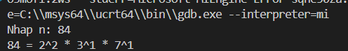
Bài 2. Viết hàm xác định các ước số của số nguyên n. Liệt kê các ước số đó.
#include <iostream>
#include <cmath>
using namespace std;
long long countFactors(long long n) {
long long total = 1;
long long temp = n;
for (long long i = 2; i * i <= temp; i++) {
if (temp % i == 0) {
int a = 0;
while (temp % i == 0) {
a++;
temp /= i;
}
total *= (a + 1);
}
}
if (temp > 1) total *= 2;
return total;
}
int main() {
long long n;
cout << "Nhap n: ";
cin >> n;
if (n <= 0) return 0;
cout << countFactors(n) << endl;
for (long long i = 1; i * i <= n; i++) {
if (n % i == 0) {
cout << i << " ";
}
}
for (long long i = sqrt(n); i >= 1; i--) {
if (n % i == 0) {
long long other = n / i;
if (other != i) {
cout << other << (other == n ? "" : " ");
}
}
}
cout << endl;

return 0;
}
Độ phức tạp: O(√n)
Kết Quả:
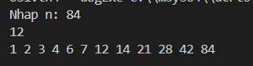
Bài 3. Viết hàm tính tổng các ước số.
#include <iostream>

using namespace std;

int main() {
long long n;
cout << "Nhap n: ";
cin >> n;

if (n <= 0) return 0;

long long sigma = 1;
long long temp = n;

for (long long i = 2; i * i <= temp; i++) {
if (temp % i == 0) {
long long p_pow = 1;
while (temp % i == 0) {
p_pow *= i;
temp /= i;
}

sigma *= (p_pow * i - 1) / (i - 1);
}
}

if (temp > 1) {
sigma *= (temp + 1);
}

cout << "Tong cac uoc cua n la: " << sigma << endl;

return 0;
}
Độ phức tạp: O(√n)
Kết Quả:
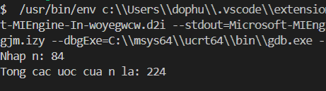
Bài 4. Viết hàm tính tích các ước số.
#include <iostream>
#include <cmath>

using namespace std;

int main() {
long long n;
cout << "Nhap n: ";
cin >> n;

if (n <= 0) return 0;

long long tau = 1;
long long temp = n;

for (long long i = 2; i * i <= temp; i++) {
if (temp % i == 0) {
int a = 0;
while (temp % i == 0) {
a++;
temp /= i;
}
tau *= (a + 1);
}
}
if (temp > 1) tau *= 2;

long long mu = pow(n, tau / 2.0);

cout <<"Tich cac uoc cua n la: " << mu << endl;

return 0;
}
Độ phức tạp: O(√n)
Kết Quả:
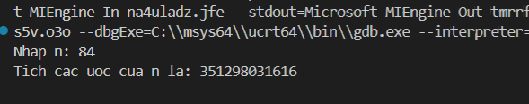
Bài 5. Viết chương trình xác định số hoàn hảo .
#include <iostream>
using namespace std;
int main() {
long long n;
cout << "Nhap n: ";
cin >> n;
if (n <= 1) {
cout << n << " khong phai so hoan hao" << endl;
return 0;
}
long long sigma = 1;
long long temp = n;
for (long long i = 2; i * i <= temp; i++) {
if (temp % i == 0) {
long long p_pow = 1;
while (temp % i == 0) {
p_pow *= i;
temp /= i;
}
sigma *= (p_pow * i - 1) / (i - 1);
}
}
if (temp > 1) sigma *= (temp + 1);
if (sigma - n == n) {
cout << n << " la so hoan hao" << endl;
} else {
cout << n << " khong phai so hoan hao" << endl;
}

return 0;
}
Độ phức tạp: O(√n)
Kết quả:
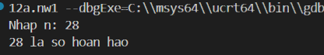

Bài 6. Viết hàm xác định ước lượng số lượng số nguyên tố với pi(n) = n/ln(n) trong khoảng nhất định nào đó.
#include <iostream>
#include <cmath>
#include <iomanip>
using namespace std;
double ulsnt(long long n) {
if (n <= 1) return 0;
return (double)n / log(n);
}
int main() {
long long n;
cout << "Nhap n (n > 1): ";
cin >> n;
if (n > 1) {
cout << "Uoc luong so luong so nguyen to tu 1 den " << n << " la: "
<< fixed << setprecision(0) << ulsnt(n) << endl;
} else {
cout << "Vui long nhap n > 1!" << endl;
}

return 0;
}
Độ phức tạp: O(1)
Kết quả:


